
Zamówienie współfinansowane ze środków Unii Europejskiej w ramach Działania 4.2. Programu Operacyjnego Inteligentny Rozwój 2014-2020 projekt pt. „Polska Sieć Laboratoriów EMC (EMC – LabNet)” umowa nr POIR.04.02.00-02-A007/16

Zał. nr 2 do SIWZ

SZCZEGÓŁOWY OPIS TEMATU ZAMÓWIENIA
prowadzonego w trybie „przetarg nieograniczony” na „Dostawa, montaż i ustawienie mebli biurowych oraz mebli laboratoryjnych do Laboratorium kompatybilności elektromagnetycznej.”
Zad nr 1 Dostawa mebli i foteli do laboratorium kompatybilności elektromagnetycznej
Laboratorium EMC
LP. | NAZWA/OPIS | WYMIARY | ILOŚĆ
1. | Szafa aktowa z drzwiami uchylnymi, wykonana z płyty wiórowej obustronnie laminowanej o klasie higieniczności E1, obrzeże ABS dobrane pod kolor płyty. Elementy widoczne oklejone obrzeżem ABS 1 mm, fronty półek oklejone obrzeżem ABS grubości 2 mm. Korpus, półki oraz wieniec dolny wykonane z płyty grubości 18 mm, wieniec górny wykonany z płyty grubości min. 25 mm oklejony obrzeżem ABS o grubości 2 mm i promieniu R=3. Fronty wykonane z płyty MDF o grubości 16 mm – prawa strona pokryta folią PVC w kolorze grafit (ciemny popiel), lewa strona pokryta białym laminatem. Plecy szafy wykonane z płyty wiórowej obustronnie laminowanej grubości 18 mm w kolorze mebla. Plecy muszą być montowane między bokami szafy. Nie dopuszcza się pleców nakładanych. Elementy korpusu oraz wieniec górny połączone ze sobą za pomocą złącz mimośrodowych, bez użycia kleju, umożliwiające demontaż mebli. Szafa musi posiadać minimum 4 zawiasy puszkowe niklowane, renomowanego producenta, o średnicy puszki min 35 mm z możliwością regulacji w dwóch płaszczyznach, o kącie rozwarcia do 110 stopni, z funkcją samodomyku i dożywotnią gwarancją. Drzwi szafy wyposażone w zamek patentowy z 2 kluczami, mający możliwość zastosowania klucza „matki”. Szafa musi posiadać półki konstrukcyjne ( 6 półek – 7 przestrzenie aktowych) wyposażone w system zapobiegający ich wypadnięciu, lub wyszarpnięciu (zabezpieczone przed wysunięciem z szafy za pomocą metalowej podpórki wchodzącej w tworzywowy element montowany w półce, system montażu półki ma powodować dociąganie boków szafy) z możliwością regulacji w 5 pozycjach, co 32 mm. Wszystkie krawędzie półek oklejone obrzeżem. Cokół wysokości 60 mm. Wieniec górny licowany z drzwiami szafy, wieniec dolny chowany za drzwiami szafy. Szafa musi posiadać metalowe stopki poziomujące, z możliwością regulacji od wnętrza szafy, stopki mocowane w dwóch płaszczyznach – do boku i do cokołu szafy. Uchwyty metalowe o rozstawie min. 128 mm. Kolor płyty jasny popiel np. U112. Ostateczna kolorystyka do potwierdzenia z Zamawiającym.  Wygląd jak na rysunku poglądowym:  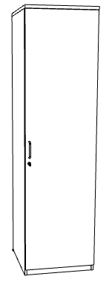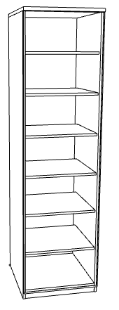 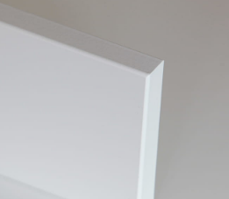 wygląd frontu | 600x700x2200h | 4
2. | Szafa ubraniowa z drzwiami uchylnymi, wykonana z płyty wiórowej obustronnie laminowanej o klasie higieniczności E1, obrzeże ABS dobrane pod kolor płyty. Elementy widoczne oklejone obrzeżem ABS 1 mm, fronty półek oklejone obrzeżem ABS grubości 2 mm. Korpus, półki oraz wieniec dolny wykonane z płyty grubości 18 mm, wieniec górny wykonany z płyty grubości min. 25 mm oklejony obrzeżem ABS o grubości 2 mm i promieniu R=3. Fronty wykonane z płyty MDF o grubości 16 mm – prawa strona pokryta folią PVC w kolorze grafit (ciemny popiel), lewa strona pokryta białym laminatem. Plecy szafy wykonane z płyty wiórowej obustronnie laminowanej grubości 18 mm w kolorze mebla. Plecy muszą być montowane między bokami szafy. Nie dopuszcza się pleców nakładanych. Elementy korpusu oraz wieniec górny połączone ze sobą za pomocą złącz mimośrodowych, bez użycia kleju, umożliwiające demontaż mebli. Szafa musi posiadać minimum 4 zawiasy puszkowe niklowane, renomowanego producenta, o średnicy puszki min 35 mm z możliwością regulacji w dwóch płaszczyznach, o kącie rozwarcia do 110 stopni, z funkcją samodomyku i dożywotnią gwarancją. Drzwi szafy wyposażone w zamek patentowy z 2 kluczami, mający możliwość zastosowania klucza „matki”. Szafa musi posiadać półki konstrukcyjne (2 półki) wyposażone w system zapobiegający ich wypadnięciu, lub wyszarpnięciu (zabezpieczone przed wysunięciem z szafy za pomocą metalowej podpórki wchodzącej w tworzywowy element montowany w półce, system montażu półki ma powodować dociąganie boków szafy) z możliwością regulacji w 5 pozycjach, co 32 mm oraz metalowy drążek na wieszaki. Wszystkie krawędzie półek oklejone obrzeżem. Cokół wysokości 60 mm. Wieniec górny licowany z drzwiami szafy, wieniec dolny chowany za drzwiami szafy. Szafa musi posiadać metalowe stopki poziomujące, z możliwością regulacji od wnętrza szafy, stopki mocowane w dwóch płaszczyznach – do boku i do cokołu szafy. Uchwyty metalowe o rozstawie min. 128 mm. Kolor płyty jasny popiel np. U112. Ostateczna kolorystyka do potwierdzenia z Zamawiającym.  Wygląd jak na rysunku poglądowym:  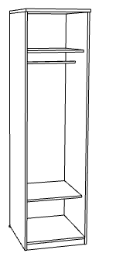 wygląd frontu | 600x700x2200h | 1
3. | Nadstawka aktowa z drzwiami uchylnymi, wykonana z płyty wiórowej obustronnie laminowanej o klasie higieniczności E1, obrzeże ABS dobrane pod kolor płyty. Elementy widoczne oklejone obrzeżem ABS 1 mm, fronty półek oklejone obrzeżem ABS grubości 2 mm. Korpus, półki oraz wieniec dolny wykonane z płyty grubości 18 mm, wieniec górny wykonany z płyty grubości min. 25 mm oklejony obrzeżem ABS o grubości 2 mm i promieniu R=3. Fronty wykonane z płyty MDF o grubości 16 mm – prawa strona pokryta folią PVC w kolorze grafit (ciemny popiel), lewa strona pokryta białym laminatem. Plecy szafy wykonane z płyty wiórowej obustronnie laminowanej grubości 18 mm w kolorze mebla. Plecy muszą być montowane między bokami szafy. Nie dopuszcza się pleców nakładanych. Elementy korpusu oraz wieniec górny połączone ze sobą za pomocą złącz mimośrodowych, bez użycia kleju, umożliwiające demontaż mebli. Szafa musi posiadać minimum 24 zawiasy puszkowe niklowane, renomowanego producenta, o średnicy puszki min 35 mm z możliwością regulacji w dwóch płaszczyznach, o kącie rozwarcia do 110 stopni, z funkcją samodomyku i dożywotnią gwarancją. Drzwi szafy wyposażone w zamek patentowy z 2 kluczami, mający możliwość zastosowania klucza „matki”. Szafa musi posiadać półkę konstrukcyjną ( 1 półka – 2 przestrzenie aktowe) wyposażone w system zapobiegający ich wypadnięciu, lub wyszarpnięciu (zabezpieczone przed wysunięciem z szafy za pomocą metalowej podpórki wchodzącej w tworzywowy element montowany w półce, system montażu półki ma powodować dociąganie boków szafy) z możliwością regulacji w 5 pozycjach, co 32 mm. Wszystkie krawędzie półki oklejone obrzeżem. Cokół wysokości 60 mm. Wieniec górny licowany z drzwiami szafy, wieniec dolny chowany za drzwiami szafy. Uchwyty metalowe o rozstawie min. 128 mm. Kolor płyty jasny popiel np. U112. Ostateczna kolorystyka do potwierdzenia z Zamawiającym.  Wygląd jak na rysunku poglądowym:  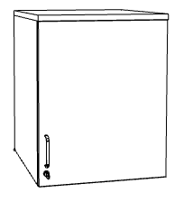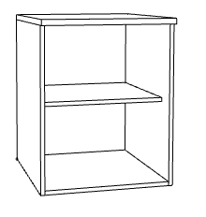 wygląd frontu | 600x700x750h | 5
4. | Fotel obrotowy z tapicerowanym siedziskiem i oparciem, na pięcioramiennej, wykonanej z polerowanego aluminium podstawie jezdnej wyposażonej w samohamowne kółka fi50 do powierzchni twardych. Stałe podłokietniki wykonane ze stali chromowanej z nakładkami tapicerowanymi. Fotel wyposażony w mechanizm z możliwością swobodnego bujania się, blokadą siedziska i oparcia w 5 pozycjach, kąta wychylenia oparcia + 16 ° (wraz z siedziskiem), regulacją siły oporu oparcia za pomocą pokrętła oraz systemem Anti-Shock – zabezpieczającym przed uderzeniem oparcia w plecy. Regulacja wysokości siedziska za pomocą podnośnika pneumatycznego. Front oparcia i siedziska oraz nakładki podłokietników tapicerowane skórą SD w kolorze czarnym o następujących parametrach:  Skład:  miękka skóra licowa (0,9 – 1,1 mm), barwiona  Trudnozapalność: EN 1021 –1, EN 1021 – 2  Tył tapicerowany imitacją skóry w kolorze dobranym do skóry, o następujących parametrach:  Skład: 100 % poliester pokryty warstwą PCV  Gramatura: 460 g / m2  Odporność na ścieranie: > 30 000 cykli Martindale  Trudnozapalność: *N oznacza niepalność: EN 1021 –1, EN 1021 – 2, BS 5852 –1  Wygląd i wymiary jak na rysunku poglądowym:  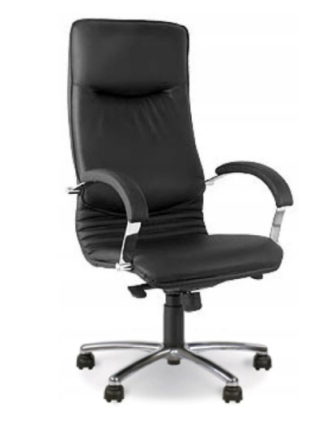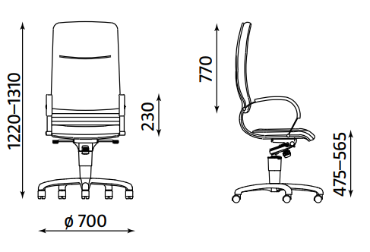 |  | 4
Układ szaf po zmontowaniu w laboratorium EMC
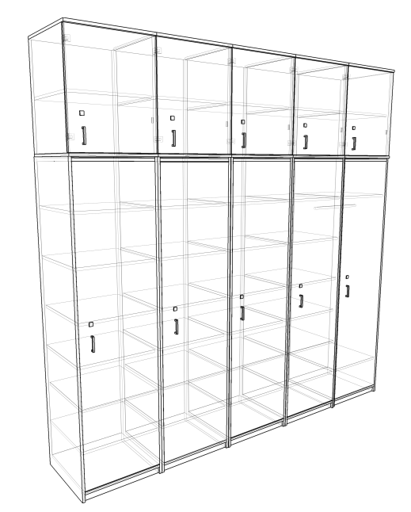

Laboratorium RFID
LP. | NAZWA/OPIS | WYMIARY | ILOŚĆ
1. | Szafa aktowa z drzwiami uchylnymi, wykonana z płyty wiórowej obustronnie laminowanej o klasie higieniczności E1, obrzeże ABS dobrane pod kolor płyty. Elementy widoczne oklejone obrzeżem ABS 1 mm, fronty półek oklejone obrzeżem ABS grubości 2 mm. Korpus, półki oraz wieniec dolny wykonane z płyty grubości 18 mm, wieniec górny wykonany z płyty grubości min. 25 mm oklejony obrzeżem ABS o grubości 2 mm i promieniu R=3. Fronty wykonane z płyty MDF o grubości 16 mm – prawa strona pokryta folią PVC w kolorze grafit (ciemny popiel), lewa strona pokryta białym laminatem. Plecy szafy wykonane z płyty wiórowej obustronnie laminowanej grubości 18 mm w kolorze mebla. Plecy muszą być montowane między bokami szafy. Nie dopuszcza się pleców nakładanych. Elementy korpusu oraz wieniec górny połączone ze sobą za pomocą złącz mimośrodowych, bez użycia kleju, umożliwiające demontaż mebli. Szafa musi posiadać minimum 4 zawiasy puszkowe niklowane, renomowanego producenta, o średnicy puszki min 35 mm z możliwością regulacji w dwóch płaszczyznach, o kącie rozwarcia do 110 stopni, z funkcją samodomyku i dożywotnią gwarancją. Drzwi szafy wyposażone w zamek patentowy z 2 kluczami, mający możliwość zastosowania klucza „matki”. Szafa musi posiadać półki konstrukcyjne ( 6 półek – 7 przestrzenie aktowych) wyposażone w system zapobiegający ich wypadnięciu, lub wyszarpnięciu (zabezpieczone przed wysunięciem z szafy za pomocą metalowej podpórki wchodzącej w tworzywowy element montowany w półce, system montażu półki ma powodować dociąganie boków szafy) z możliwością regulacji w 5 pozycjach, co 32 mm. Wszystkie krawędzie półek oklejone obrzeżem. Cokół wysokości 60 mm. Wieniec górny licowany z drzwiami szafy, wieniec dolny chowany za drzwiami szafy. Szafa musi posiadać metalowe stopki poziomujące, z możliwością regulacji od wnętrza szafy, stopki mocowane w dwóch płaszczyznach – do boku i do cokołu szafy. Uchwyty metalowe o rozstawie min. 128 mm. Kolor płyty jasny popiel.. Ostateczna kolorystyka do potwierdzenia z Zamawiającym.  Wygląd jak na rysunku poglądowym:  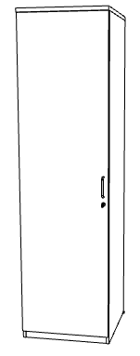 wygląd frontu | 600x700x2200h | 4
2. | Szafa ubraniowa z drzwiami uchylnymi, wykonana z płyty wiórowej obustronnie laminowanej o klasie higieniczności E1, obrzeże ABS dobrane pod kolor płyty. Elementy widoczne oklejone obrzeżem ABS 1 mm, fronty półek oklejone obrzeżem ABS grubości 2 mm. Korpus, półki oraz wieniec dolny wykonane z płyty grubości 18 mm, wieniec górny wykonany z płyty grubości min. 25 mm oklejony obrzeżem ABS o grubości 2 mm i promieniu R=3. Fronty wykonane z płyty MDF o grubości 16 mm – prawa strona pokryta folią PVC w kolorze grafit (ciemny popiel), lewa strona pokryta białym laminatem. Plecy szafy wykonane z płyty wiórowej obustronnie laminowanej grubości 18 mm w kolorze mebla. Plecy muszą być montowane między bokami szafy. Nie dopuszcza się pleców nakładanych. Elementy korpusu oraz wieniec górny połączone ze sobą za pomocą złącz mimośrodowych, bez użycia kleju, umożliwiające demontaż mebli. Szafa musi posiadać minimum 4 zawiasy puszkowe niklowane, renomowanego producenta, o średnicy puszki min 35 mm z możliwością regulacji w dwóch płaszczyznach, o kącie rozwarcia do 110 stopni, z funkcją samodomyku i dożywotnią gwarancją. Drzwi szafy wyposażone w zamek patentowy z 2 kluczami, mający możliwość zastosowania klucza „matki”. Szafa musi posiadać półki konstrukcyjne (2 półki) wyposażone w system zapobiegający ich wypadnięciu, lub wyszarpnięciu (zabezpieczone przed wysunięciem z szafy za pomocą metalowej podpórki wchodzącej w tworzywowy element montowany w półce, system montażu półki ma powodować dociąganie boków szafy) z możliwością regulacji w 5 pozycjach, co 32 mm oraz metalowy drążek na wieszaki. Wszystkie krawędzie półek oklejone obrzeżem. Cokół wysokości 60 mm. Wieniec górny licowany z drzwiami szafy, wieniec dolny chowany za drzwiami szafy. Szafa musi posiadać metalowe stopki poziomujące, z możliwością regulacji od wnętrza szafy, stopki mocowane w dwóch płaszczyznach – do boku i do cokołu szafy. Uchwyty metalowe o rozstawie min. 128 mm. Kolor płyty jasny popiel. Ostateczna kolorystyka do potwierdzenia z Zamawiającym.  Wygląd jak na rysunku poglądowym:  wygląd frontu | 600x700x2200h | 1
3. | Nadstawka aktowa z drzwiami uchylnymi, wykonana z płyty wiórowej obustronnie laminowanej o klasie higieniczności E1, obrzeże ABS dobrane pod kolor płyty. Elementy widoczne oklejone obrzeżem ABS 1 mm, fronty półek oklejone obrzeżem ABS grubości 2 mm. Korpus, półki oraz wieniec dolny wykonane z płyty grubości 18 mm, wieniec górny wykonany z płyty grubości min. 25 mm oklejony obrzeżem ABS o grubości 2 mm i promieniu R=3. Fronty wykonane z płyty MDF o grubości 16 mm – prawa strona pokryta folią PVC w kolorze grafit (ciemny popiel), lewa strona pokryta białym laminatem. Plecy szafy wykonane z płyty wiórowej obustronnie laminowanej grubości 18 mm w kolorze mebla. Plecy muszą być montowane między bokami szafy. Nie dopuszcza się pleców nakładanych. Elementy korpusu oraz wieniec górny połączone ze sobą za pomocą złącz mimośrodowych, bez użycia kleju, umożliwiające demontaż mebli. Szafa musi posiadać minimum 24 zawiasy puszkowe niklowane, renomowanego producenta, o średnicy puszki min 35 mm z możliwością regulacji w dwóch płaszczyznach, o kącie rozwarcia do 110 stopni, z funkcją samodomyku i dożywotnią gwarancją. Drzwi szafy wyposażone w zamek patentowy z 2 kluczami, mający możliwość zastosowania klucza „matki”. Szafa musi posiadać półkę konstrukcyjną ( 1 półka – 2 przestrzenie aktowe) wyposażone w system zapobiegający ich wypadnięciu, lub wyszarpnięciu (zabezpieczone przed wysunięciem z szafy za pomocą metalowej podpórki wchodzącej w tworzywowy element montowany w półce, system montażu półki ma powodować dociąganie boków szafy) z możliwością regulacji w 5 pozycjach, co 32 mm. Wszystkie krawędzie półki oklejone obrzeżem. Cokół wysokości 60 mm. Wieniec górny licowany z drzwiami szafy, wieniec dolny chowany za drzwiami szafy. Uchwyty metalowe o rozstawie min. 128 mm. Kolor płyty jasny popiel. Ostateczna kolorystyka do potwierdzenia z Zamawiającym.  Wygląd jak na rysunku poglądowym:  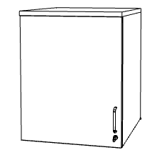 wygląd frontu | 600x700x750h | 5
Układ szaf po zmontowaniu w laboratorium RFID
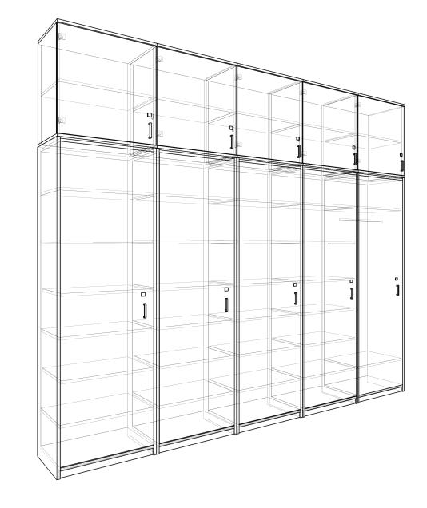
Zad 2 Dostawa, montaż i ustawienie stołów do laboratorium kompatybilności elektromagnetycznej
LP. | NAZWA/OPIS | WYMIARY | ILOŚĆ
1. | Stół sosnowy z drewna sezonowanego z metalową powierzchnią. Stół drewniany sosnowy (z drewna klejonego bez sęków) umożliwiający przeniesienie obciążeń statycznych o wartości 200 kg. Wszystkie elementy stołu wykonane z drewna i połączone bez jakichkolwiek elementów metalowych. Grubość blatu, półki oraz nóg dostosowana do dopuszczalnej obciążalności stołu. Powierzchnia stołu zabezpieczona olejem (lakierem) bezbarwnym, wysokiej jakości odpornym na ścieranie.  Wyposażenie każdego stołu: blacha aluminiowa 1800x1000 mm, grubość 2 mm.  Wygląd jak na rysunku poglądowym:  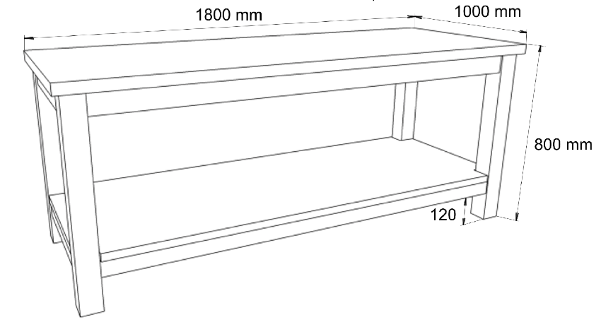 | 1800x1000x800h | 2
2. | Stół rozsuwany sosnowy z drewna sezonowanego o rozmiarach z metalową powierzchnią. Stół drewniany sosnowy (z drewna klejonego bez sęków) umożliwiający przeniesienie obciążeń statycznych o wartości 100 kg. Grubość blatu, półki oraz nóg dostosowana do dopuszczalnej obciążalności stołu. Powierzchnia stołu zabezpieczona olejem (lakierem) bezbarwnym, wysokiej jakości odpornym na ścieranie. W stole jest dopuszczalne wykorzystanie prowadnic metalowych ułatwiających jego składanie.  Wyposażenie: blacha aluminiowa 1600x1000 mm, grubość 2 mm ilość: 2 szt.  Wygląd jak na rysunku poglądowym:  Stół rozłożony – rozmiary:  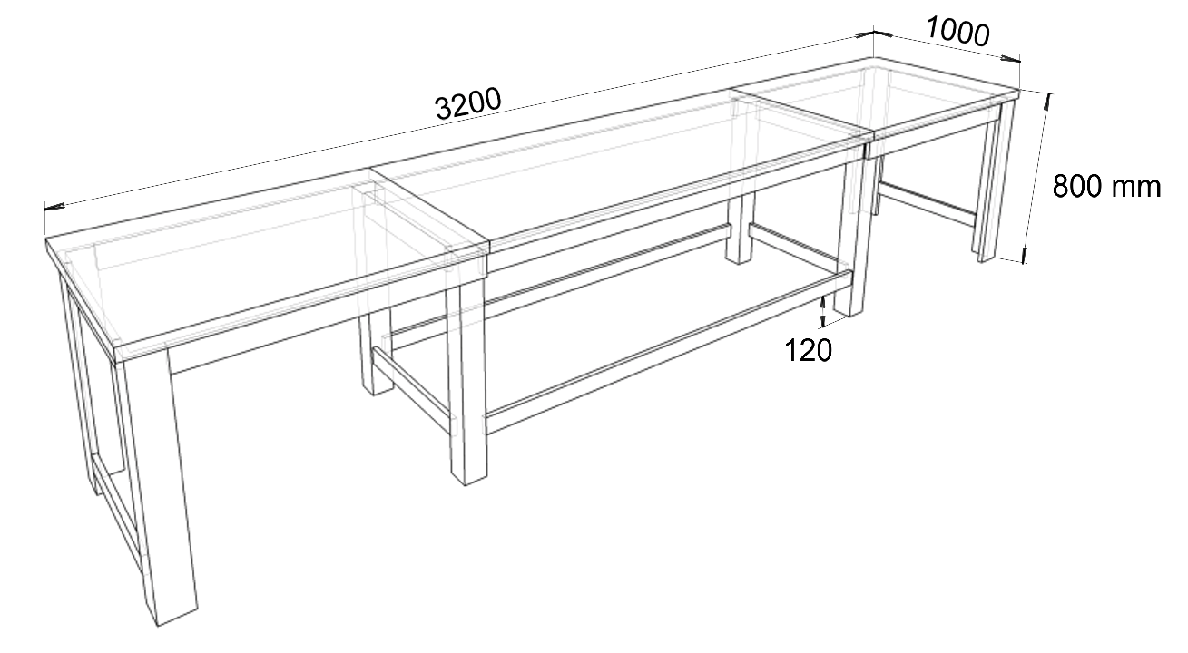  Sposób składania stołu:  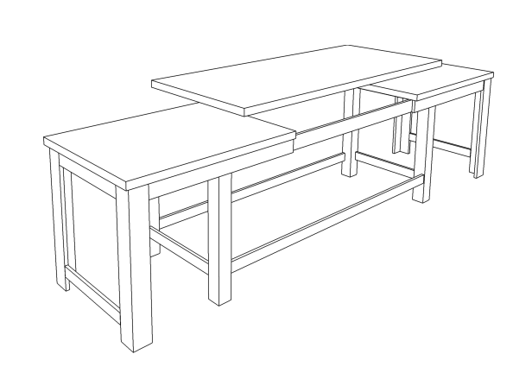  Stół złożony:  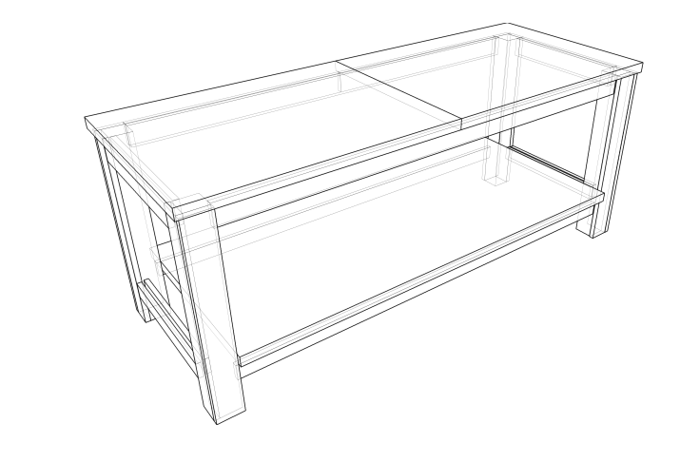 | 3200x1000x800h | 1
3. | Stojak wykonany z sosnowego drewna sezonowanego, klejonego bez sęków o wysokości 2000 mm Umożliwiający umiejscowienie pionowej płaszczyzny wyładowczej VCP w 9 pozycjach co 250 mm.  Wygląd jak na rysunku poglądowym:  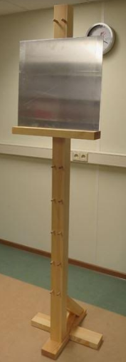 | 2000h | 1
4. | Renowacja stołu znajdującego się na wyposażeniu laboratorium 1600x1000x800  Przeszlifowanie blatu i pomalowanie całego stołu.  a) fotografia stołu do renowacji, b) stan powierzchni blatu. |  | 1
  a) | b)
  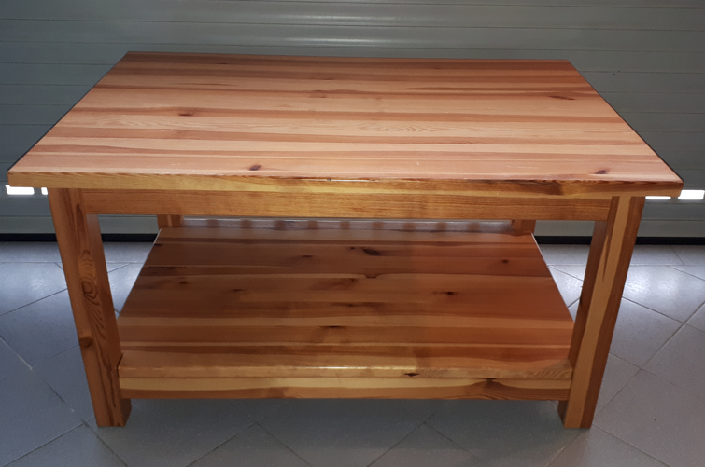 | 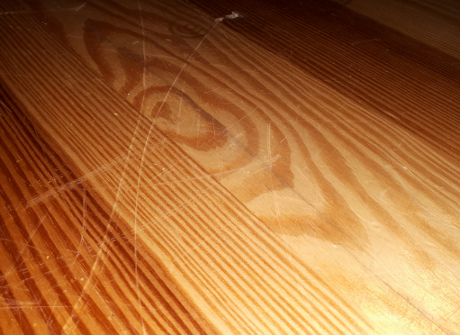

Przed realizacją konieczna jest wizja lokalna, celem szczegółowego opomiarowania, dostosowania wyglądu mebli do wymagań Zamawiającego i uzgodnień dotyczących kolorystyki i późniejszego ustawienia mebli

